**Сушко Маланья Андреева (Suszkowna Małanija)**

23 мая 1809 г – крещение (НИАБ 136-13-894, лист 74об, №25/1809-р (ориг)).

**НИАБ 136-13-894:** Лист 74об. **Метрическая запись №25/1809-р (ориг).**

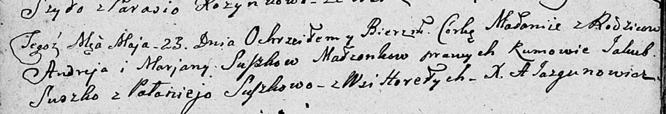

Дедиловичская Покровская церковь. 23 мая 1809 года. Метрическая запись о крещении.

Suszkowna Małanija – дочь родителей с деревни Горелое.

Suszko Andrey – отец.

Suszkowa Marjana – мать.

Suszko Jakub – кум.

Suszkowa Palanieja – кума.

Jazgunowicz Antoni – ксёндз.